焦作市公共资源交易平台

政府采购合同在线签订

操

作

手

册

代理机构在线发出中标通知书后，采购单位或中标单位可登录焦作市公共交易系统进行合同在线上传及签订工作。

合同签订流程发起方为采购单位或中标单位均可，以采购单位发起为例，操作流程如下：

1. 采购单位发起签章

1、登录焦作市公共资源交易系统官网---交易平台，选择“交易主体”。焦作市公共资源交易中心官网：https://ggzy.jiaozuo.gov.cn/

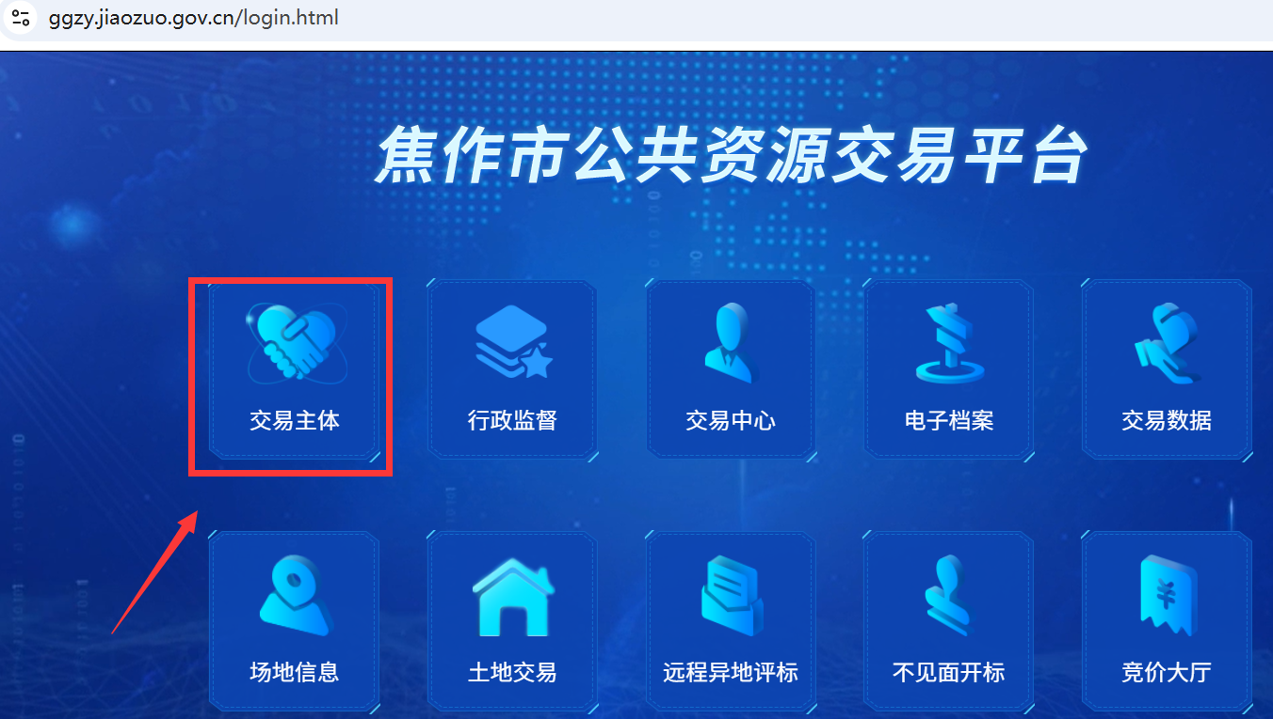

2、选择CA登录或者移动CA扫码登录均可，进入页面，选择“采购业务”——》“合同签订”，点击新增合同签订，选择标段，进入合同签订页面。

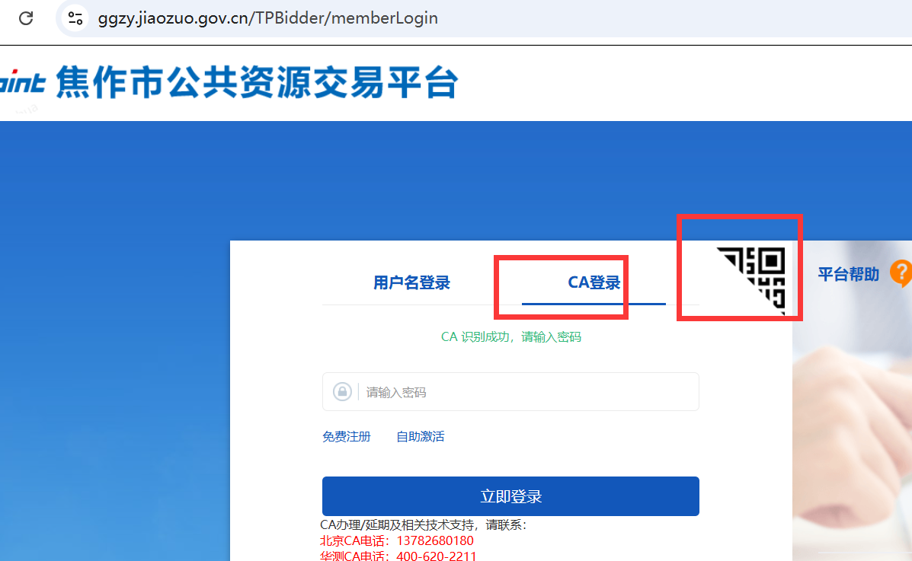

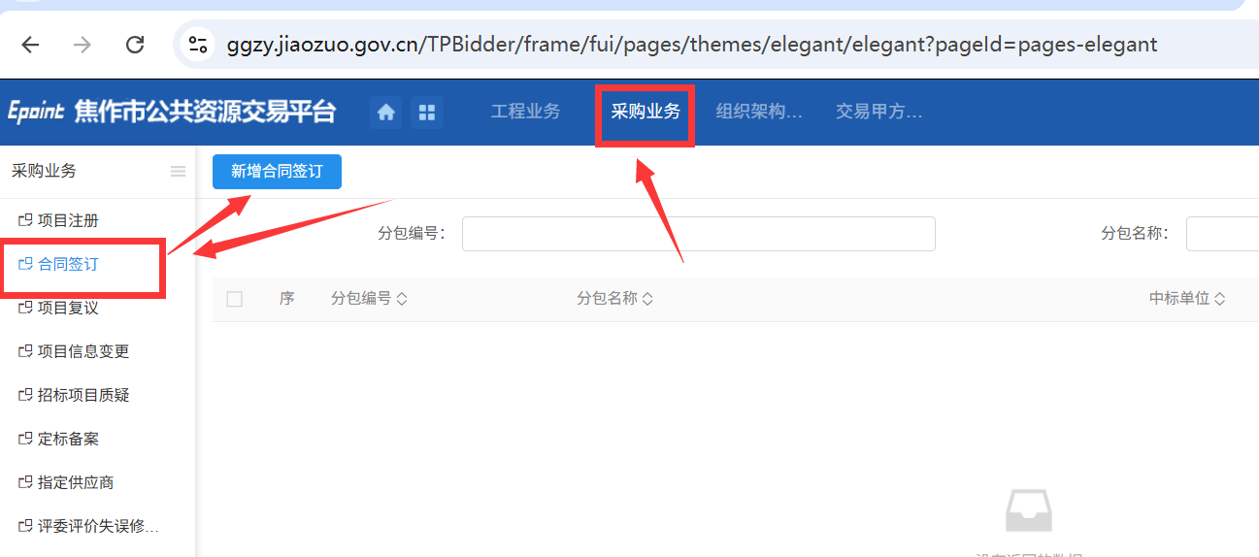

3、进入合同签订页面后，填写标红必填项，选择附件中的合同备案操作按钮。

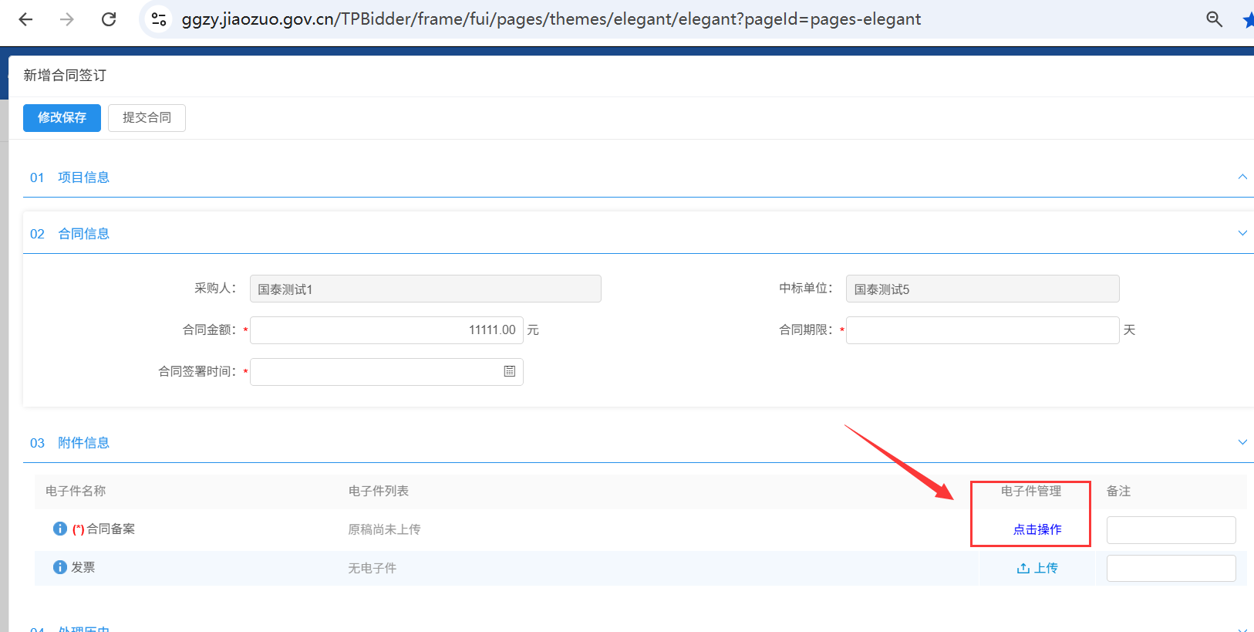

3.1选择合同电子件模板进行上传（上传格式支持doc.docx及pdf）

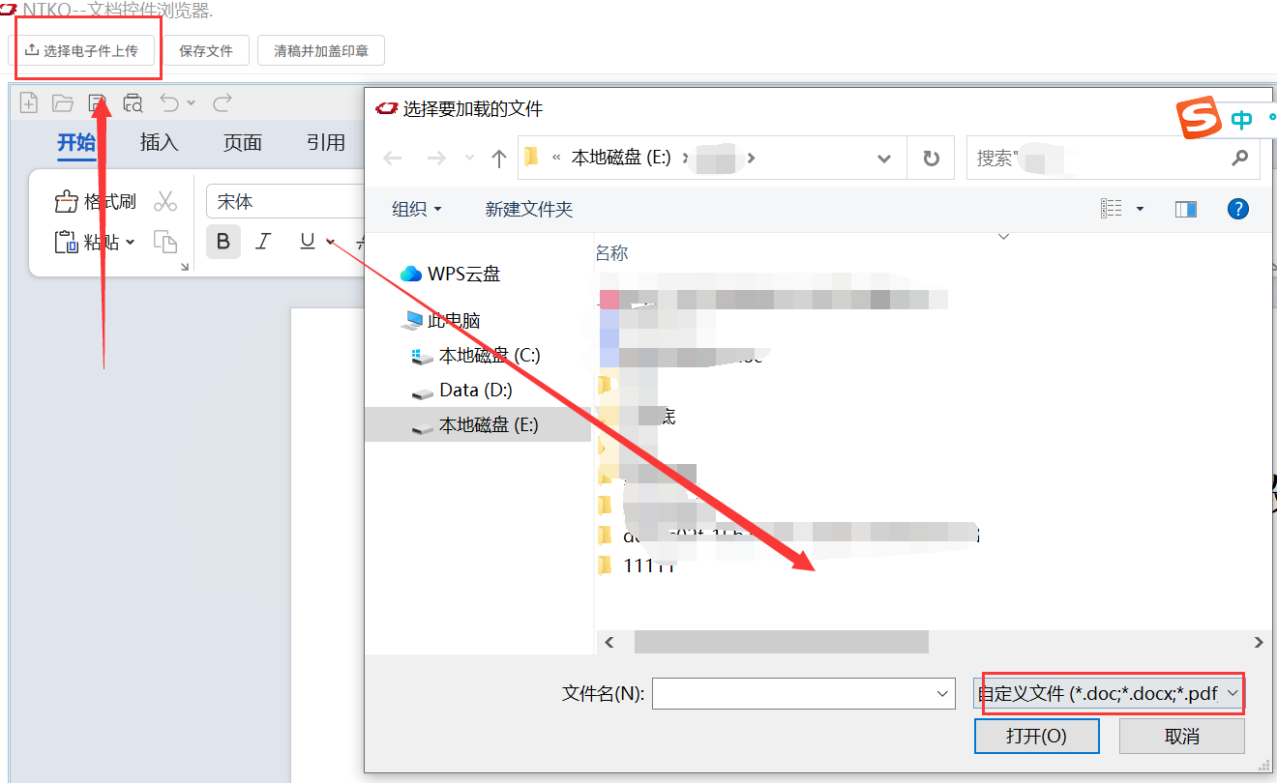

3.2点击保存，选择“清稿并加盖印章”，选择CA或者手机扫码均可进行签章。

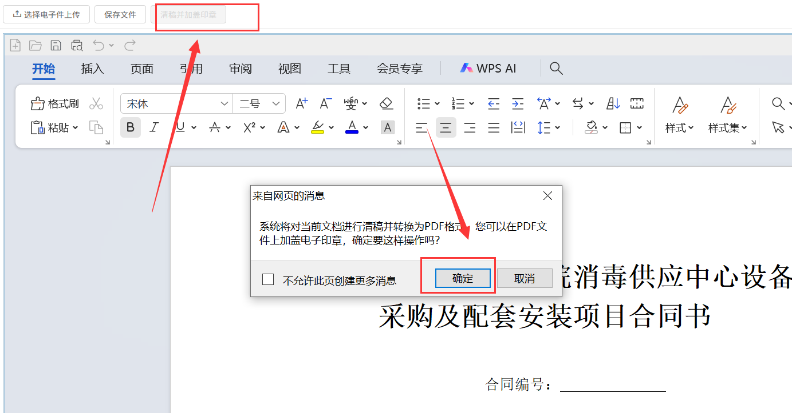

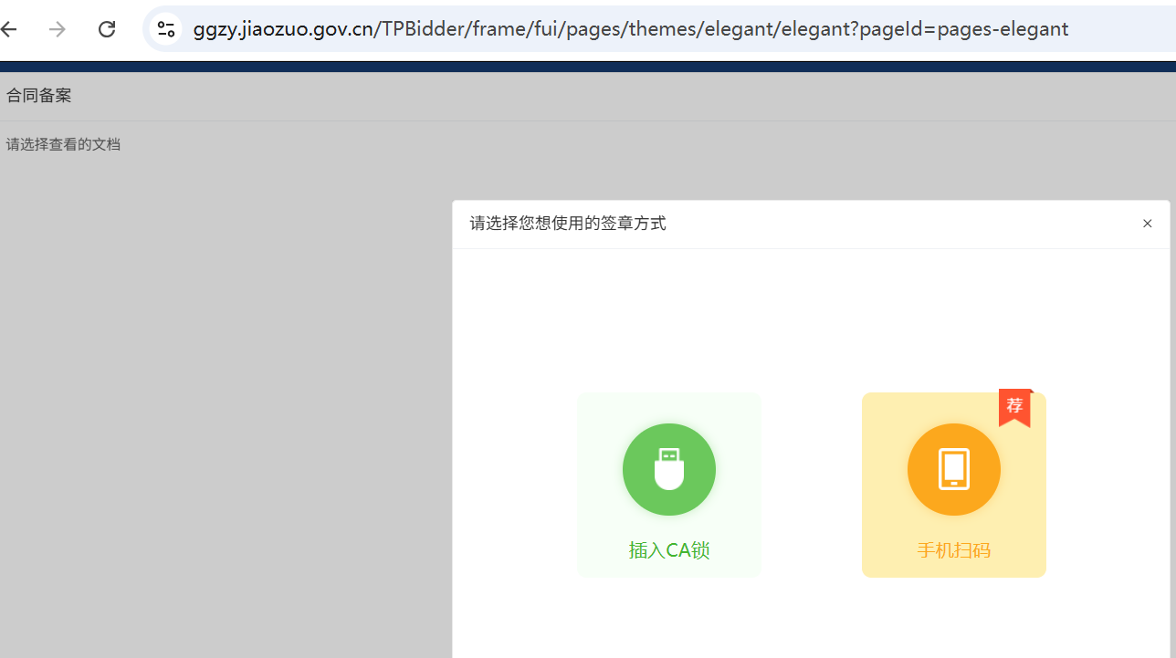

3.3选择“签章”按钮，插入实体CA或者移动CA扫码签章，输入密码后完成签章。

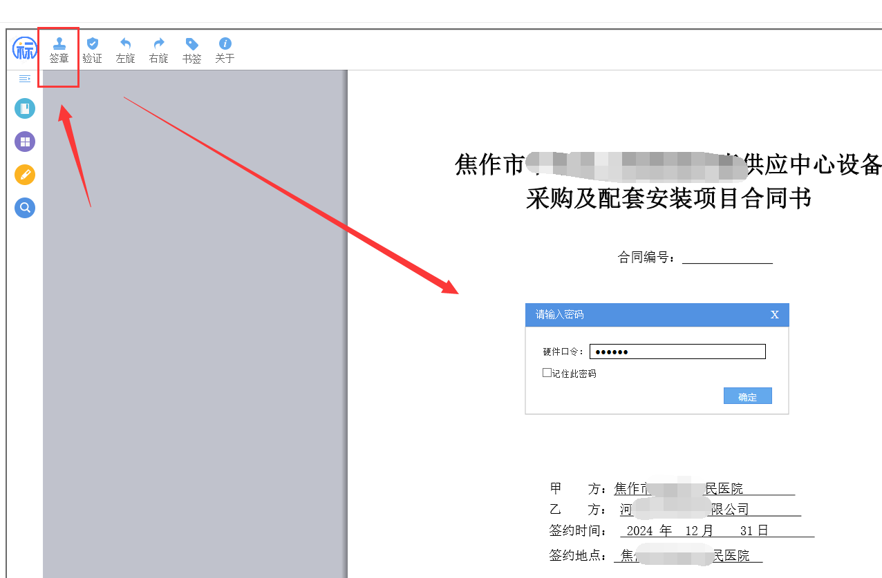

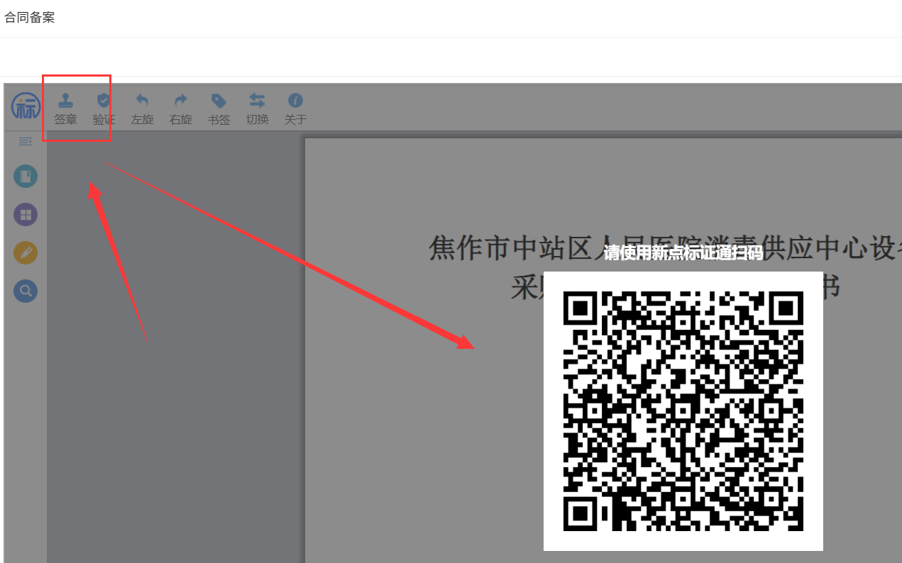

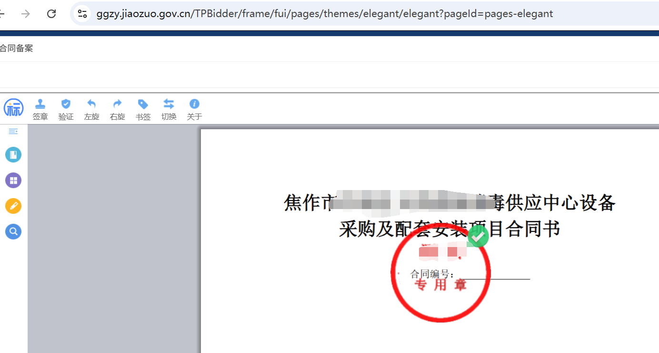

4、完成签章后，返回主界面，确认相关信息已完善，点击“提交合同”

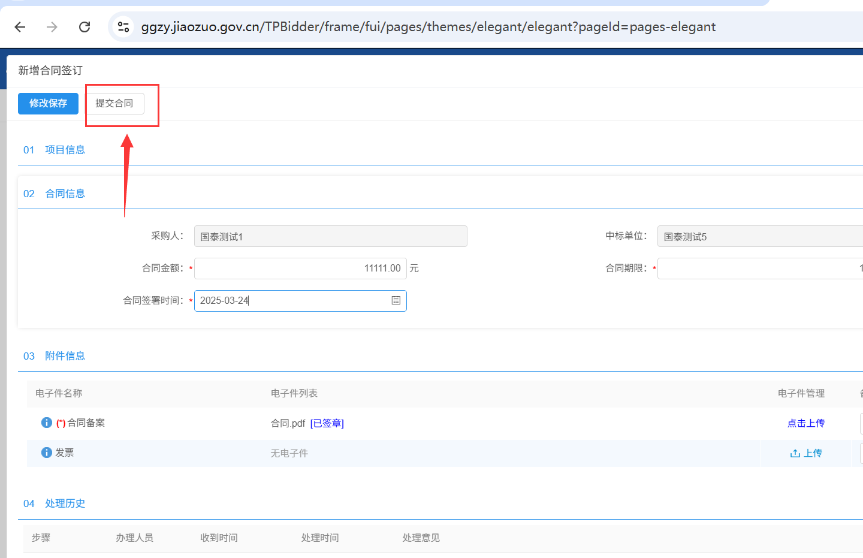

1. 中标单位合同签章。

采购单位完成签章后，流程会自动流转到中标单位处，中标单位参照采购单位登录方式

1. 中标单位登录系统后界面如下，点击“中标项目”，选择所需合同签订的项目流程，进入页面后，点击“合同签订”

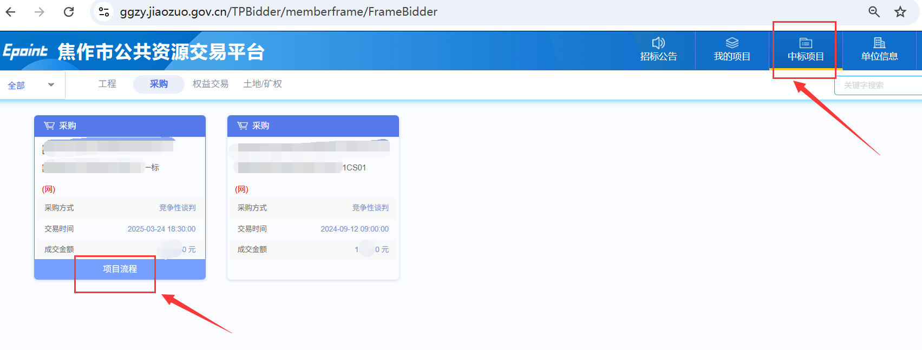

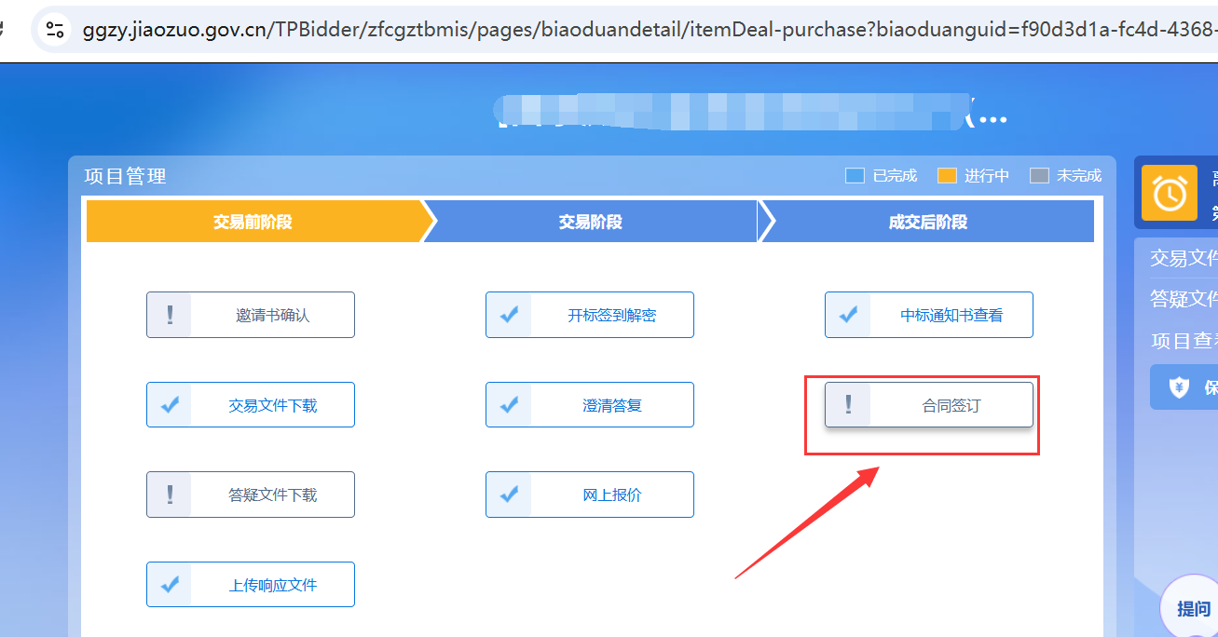

1. 附件信息栏点击“合同备案”中的附件，进入签订页面

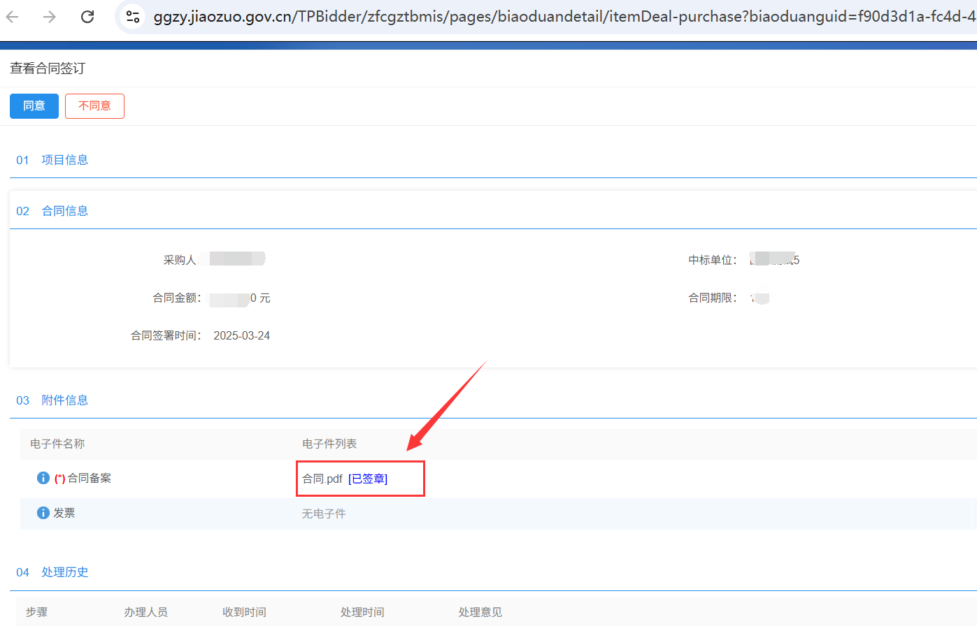

1. 点击签章按钮，输入密码，完成盖章操作

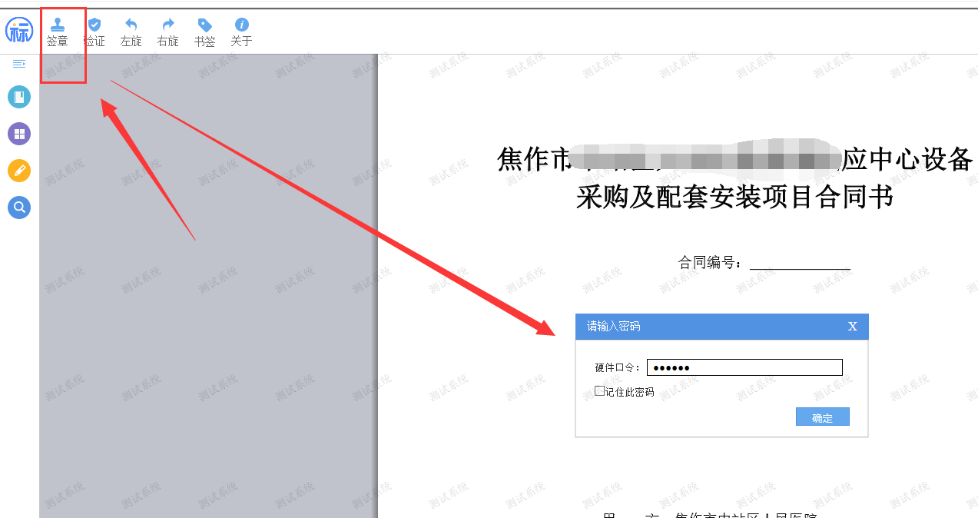

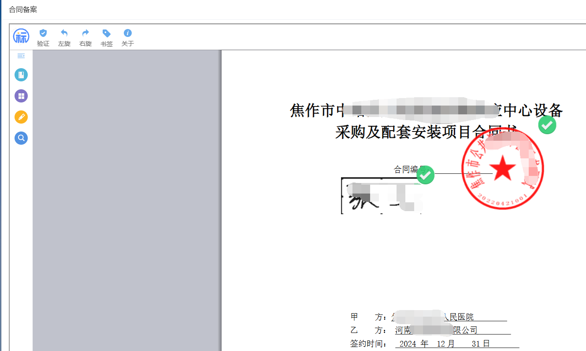

1. 完成签章，核对信息正常后，点击“同意”按钮，完成合同签订流程

